Carrera de la Mujer Badajoz´24

Homenaje a Carmen Valero

Solidaria con AOEx y Cruz Roja

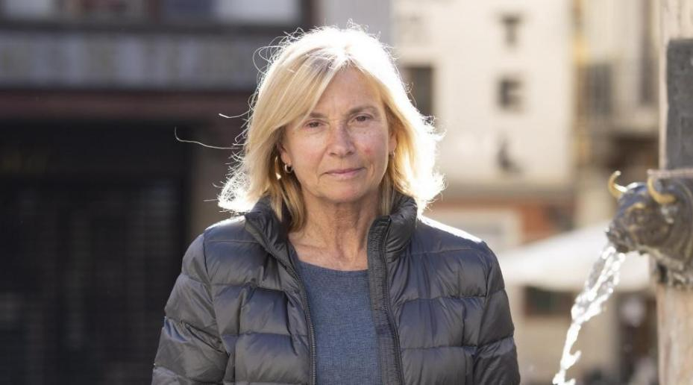

Badajoz, 3 marzo 2024

11:45h Puerta 13

**Carrera Pedestre**

**Marcha Nórdica**

**Caminata**

**7,5 kms**

**ORGANIZACIÓN**

ADS Extremadura Natural (Grupo Salud y Deporte)

**COLABORACIÓN**

FMD Badajoz, Cruz Roja, AOEx

**DISTANCIA**

La prueba se desarrollará sobre un circuito mixto de cemento, tierra y asfalto de 7500 metros, que partirá 300 metros más atrás del local Puerta Trece en la margen izquierda del Parque del Guadiana dirección hacia el azud, donde dará la vuelta para volver por la carretera del azud para entrar de nuevo en el Parque y terminar en Puerta Trece.

**MODALIDADES**

Carrera pedestre, Marcha Nórdica y Caminata

**NÚMERO DE PARTICIPANTES**

El número máximo de participantes será de 600, pudiendo la Organización aumentarlo, si lo estima conveniente.

**INSCRIPCIONES**

**Plazo:** Hasta 29 de febrero

**Formas:** los residentes en Badajoz se inscribirán personalmente en Be Padel y los no residentes en Badajoz a través del wahsapp 665 270 260 y pagando por bizum una vez conformada la aceptación de la inscripción.

No se considerará inscrito a quien no haya realizado el pago antes del 1 de marzo.

**Cuota de inscripción**: 7€ con consumición en Puerta Trece entregando el dorsal.

**PREMIOS**

En la Carrera Pedestre obtendrán premios económicos los 10 primeros hombres y las 10 primeras mujeres (80, 70, 60, 50, 40, 30, 25, 20, 15 y 10€)

**SORTEO DE REGALOS**

Al finalizar el evento habrá un sorteo de regalos por número de dorsal.

**HORARIO**

10:00 h. Entrega de dorsales.

11:45 h. Carrera Pedestre

11:50 h. Marcha Nórdica

11:55 h. Caminata

13:20 h. Entrega de premios

13:30 h. Sorteo de regalos